Консультация

для родителей на тему:

**«Организация детского экспериментирования в домашних условиях»**

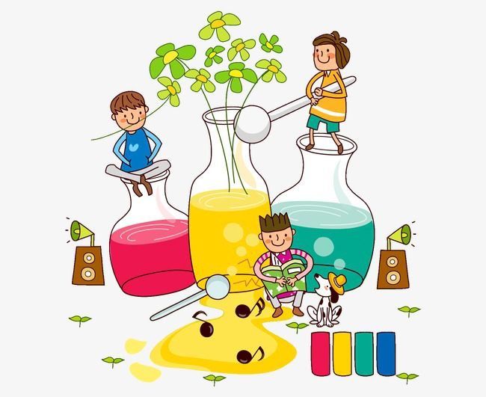 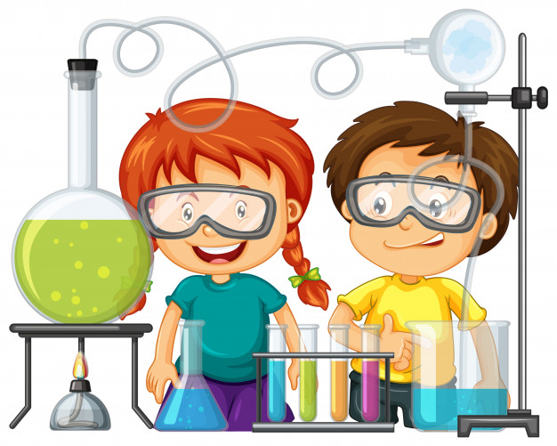

Подготовила:

воспитатель 1 квалификационной

категории Елхина И.В.

*«Умейте открыть перед ребёнком в окружающем мире что-то одно, но открыть так, чтобы кусочек жизни заиграл перед детьми всеми красками радуги. Оставляйте всегда что-то недосказанное, чтобы ребёнку захотелось ещё и ещё раз возвратиться к тому, что он узнал»*

(В. А. Сухомлинский.)

Важное значение в развитии  ребенка имеет ознакомление с окружающей действительностью. Она предстает перед ним во всем многообразии, и ребенок приобщается ко всему, чем живет общество. Экспериментирование является одним из методов обучения и развития естественнонаучных представлений дошкольников. В ходе опытно - практической деятельности ребенок  дошкольного возраста учится наблюдать, размышлять, сравнивать, отвечать на вопросы, делать выводы, устанавливать причинно-следственную связь, соблюдать правила безопасности. Когда ребёнок слышит, видит и делает сам, усваивается всё прочно и надолго. Детское экспериментирование способствует развитию у детей познавательной активности, любознательности, стремления к самостоятельному познанию и размышлению. Одним из направлений детской экспериментальной деятельности, которое активно используется в дошкольных образовательных учреждениях – являются опыты. Они проводятся в совместной с воспитателем и в свободной самостоятельной деятельности. Опытно-экспериментальная деятельность в ДОУ проходит по следующим направлениям: неживая природа, живая природа, знакомство с окружающим миром.

Неживая природа: воздух, почва, вода, магниты, звук, свет. Наблюдения за объектами неживой природы позволяют детям знакомиться со свойствами воздуха, с ролью ветра в природе и жизни человека, понимать опасность загрязнённого воздуха для здоровья всего живого.

Живая природа: характерные особенности сезонов разных природно-климатических зон, многообразие живых организмов и их приспособленность к окружающей среде.

Знакомство с окружающим миром: знакомство с разнообразием материалов: металл, пластмасс, ткань и др., сравнение их свойств.

Семья играет важную роль в развитии познавательной активности, любознательности и интереса детей к экспериментальной и исследовательской деятельности.

**Советы  родителям** по развитию поисково-исследовательской активности детей для поддержания интереса детей к познавательному экспериментированию:

* Не следует отнекиваться от желаний ребёнка, даже если они вам кажутся нереальными. В основе этих желаний может лежать важное качество, как любознательность. Поощрять любопытство, которое порождает потребность в новых впечатлениях, любознательность: оно порождает потребность в исследовании.

* Отмахиваться от совместных действий с ребёнком, игр и т. п. – ребёнок не может развиваться в обстановке безучастности к нему взрослых. Предоставлять возможность ребёнку действовать с разными предметами и материалами, помогать в экспериментировании с ними, формируя в детях мотив, связанный с внутренними желаниями узнавать новое, потому что это интересно и приятно, помогать ему в этом своим участием.

* Сиюминутные запреты без объяснений сковывают активность и самостоятельность ребёнка. Если у вас возникает необходимость что-то запретить, то обязательно объясните, почему вы это запрещаете и помогите определить, что можно сделать и как лучше.

* Не следует бесконечно указывать на ошибки и недостатки деятельности ребёнка. Осознание своей не успешности приводит к потере всякого интереса к этому виду деятельности. С раннего детства побуждайте малыша доводить начатое дело до конца, эмоционально оценивайте его волевые усилия и активность. Ваша положительная оценка для него важнее всего.

